МИНИСТЕРСТВО ОБРАЗОВАНИЯ И НАУКИ РОССИЙСКОЙ ФЕДЕРАЦИИ
АНО ПОО МОСКОВСКИЙ МЕЖДУНАРОДНЫЙ КОЛЛЕДЖ ЦИФРОВЫХ ТЕХНОЛОГИЙ “АКАДЕМИЯ ТОП”

КОМПЛЕКТ ПРОГРАММНОЙ ДОКУМЕНТАЦИИ
Информационная система
C++ / Qt 6.5 / SQLite 3

Тема № 12 по Приложению А
Дисциплина: «Документирование и сертификация программного обеспечения»

Выполнил: студент группы ______
Проверил: преподаватель ______________________

2026
Форма заявки на проведение сертификации услуг (работ)

В орган по сертификации
__________________________________
наименование органа

ЗАЯВКА
НА ПРОВЕДЕНИЕ СЕРТИФИКАЦИИ УСЛУГ (РАБОТ)
В СИСТЕМЕ ДОБРОВОЛЬНОЙ СЕРТИФИКАЦИИ
__________________________________________________________________
наименование Системы добровольной сертификации

№ _________ от ____________

____________________________________________________________________________________
наименование организации-исполнителя, индивидуального предпринимателя (далее – Заявителя) ____________________________________________________________________________________
код ОКПО или ИНН
Юридический (фактический) адрес: _____________________________________________________
Телефон _____________________ Факс ___________________ E-mail _________________________
Банковские реквизиты: _______________________________________________________________ ____________________________________________________________________________________ в лице ______________________________________________________________________________
фамилия, имя, отчество руководителя
просит провести добровольную сертификацию услуг (работ) ________________________________ ____________________________________________________________________________________
наименование группы (подгруппы, вида) услуга (работы), код OК
оказываемой по ______________________________________________________________________ наименование и обозначение документов исполнителя
(национальные стандарты, стандарты организации, технические документы и др.)
на соответствие требованиям ___________________________________________________________
наименование и обозначение документов
по схеме ____________________________________________________________________________
номер схемы сертификации
Заявитель обязуется выполнять правила сертификации: соблюдать требования к сертификации и предоставлять любую информацию, необходимую для оценки. Дополнительные сведения:
_____________________________________________________________
____________________________________________________________________________________

Руководитель организации ______________________________ _____________________________ подпись инициалы, фамилия
Главный бухгалтер________________________________ __________________________________ подпись инициалы, фамилия

М.П. Дата

Форма сертификата соответствия

_____________________________________________________________________________
наименование лица, создавшего Систему добровольной сертификации

Знак Системы добровольной сертификации | наименование Системы добровольной сертификации

СЕРТИФИКАТ СООТВЕТСТВИЯ

- N
- Срок действия с по
- Орган по сертификации
- Сертификат выдан
- Услуги (работы)
- Соответствуют требованиям
- Сертификат выдан на основании
- Дополнительная информация
- Руководитель ОС _____________________ __________________________________
подпись инициалы, фамилия
Эксперт ________________________ ____________________________________________
подпись инициалы, фамилия
М.П.

Форма приложения к сертификату соответствия

_____________________________________________________________________________
наименование лица, создавшего Систему добровольной сертификации

Знак Системы добровольной сертификации | наименование Системы добровольной сертификации

ПРИЛОЖЕНИЕ
к сертификату соответствия № __________________

Перечень видов услуг (работ), на которые распространяется действие
сертификата соответствия

Код ОК | Наименование услуг (работ) | Обозначение нормативной и технической документации,  регламентирующие характеристики, подтверждаемые при сертификации | Дополнительная информация

Руководитель
органа по сертификации ______________________ ________________________________
подпись инициалы, фамилия
Эксперт ______________ ________________________________
подпись инициалы, фамилия
М.П.

Зарегистрирован в Государственном реестре
Лицензионный договор (неисключительная лицензия) №______
____________________ _____________________ г.
Настоящий лицензионный договор (неисключительная лицензия) (далее –
«Договор») заключен между:________________________________, паспорт: ______________
№ ___________________, выдан _______________________________________________ г.,
код подразделения ____-____, зарегистрированным по адресу: __________________________
________________________________________________________________________________
(далее – «Лицензиар») и_________________________________________, паспорт: ________
№ ___________________, выдан __________________________________г., код подразделения
____–____, зарегистрированным по адресу: __________________________________________
(далее – «Лицензиат»).
Лицензиар и Лицензиат совместно именуются Стороны, а по отдельности –
Сторона.

1. Предмет договора
1.1. Лицензиар предоставляет Лицензиату неисключительные права на исполь-
зование _____________________________________________________________________,
в обусловленных настоящим Договором пределах и на определенный Договором срок
(неисключительная лицензия), а Лицензиат за предоставление этих прав уплачивает
вознаграждение Лицензиару.
1.2. Лицензиар гарантирует наличие у него предоставляемых по настоящему
Договору исключительных прав на ______________________________________________.
Описание
_______________________________________________________________________________________________________________________________________________________.
2. Права и обязанности сторон
2.1. По настоящему Договору Лицензиар предоставляет Лицензиату следующие
права использования ___________________________________________________________:
2.2. Права на использование ________________________________________________,
указанные в п. 2.1. настоящего Договора, передаются Лицензиаром Лицензиату для
использования на территории всего мира.
2.3. Права на использование ________________________________________________,
указанные в п. 2.1 настоящего Договора, передаются Лицензиаром Лицензиату для
использования на весь срок действия исключительного права.
2.4. Лицензиар вправе предоставлять права использования ____________________,
в том числе в части переданных Лицензиату прав посредством заключения
лицензионных Договоров с третьими лицами.
2.5. Лицензиат не обязан представлять Лицензиару письменные отчеты об исполь-
зовании _____________________________________________________________________.

3. Передача прав и порядок выплаты вознаграждения
3.1. За использование ________________________________________________________
по настоящему Договору Лицензиат выплачивает Лицензиару вознаграждение.
3.2. Обязательства Лицензиата по уплате вознаграждения считаются исполнен-
ными с момента получения денежных средств Лицензиаром.
3.3. Вознаграждение Лицензиару составляет ________________ и выплачивается
единовременно в течение _______ банковских дней с момента передачи Лицензиату
____________________________. Оплата включает в себя стоимость всего срока
использования Лицензиатом ______________________________.
3.4. Лицензиат приобретает права, указанные в п. 2.1. настоящего Договора,
в соответствии с условиями настоящего Договора с момента его подписания
_____________________________________________ передается Лицензиату посредством
_____________________________________.
3.5. ___________________________________ и иные данные сообщаются дополнительно по электронной почте в течение ____ дней с момента подписания договора.
3.6. Все расчеты по настоящему Договору производятся в безналичной форме
путем перечисления денежных средств с расчетного счета Лицензиата на расчетный счет
Лицензиара. Датой совершения платежа считается дата зачисления денежных средств
на расчетный счет Лицензиара.
4. Ответственность сторон
4.1. Лицензиар гарантирует следующее.
4.1.1. Лицензиар является законным правообладателем __________________________.
4.1.2. На момент вступления в силу настоящего Договора Лицензиару ничего
не известно о правах третьих лиц, которые могут быть нарушены подписанием настоя-
щего Договора.
4.1.3. На момент заключения настоящего Договора права, указанные в п. 2.1
настоящего Договора, не отчуждены и не заложены.
4.1.4. На момент заключения настоящего Договора права Лицензиара не оспо-
рены в суде или иным законным способом.
4.2. При нарушении сторонами своих обязательств по Договору, стороны несут
ответственность в порядке, предусмотренном действующим законодательством.
5. Обстоятельства непреодолимой силы
5.1. Стороны освобождаются от ответственности за неисполнение или ненадле-
жащее исполнение своих обязательств по настоящему Договору, если неисполнение или
ненадлежащее исполнение обязательств произошли вследствие наступления обстоя-
тельств непреодолимой силы (форс-мажорных обстоятельств), т. е. чрезвычайных
и непредотвратимых при данных условиях обстоятельств, возникших помимо воли
и желания Сторон, которых они не могли предвидеть и избежать. К таким
обстоятельствам Стороны относят: пожары, наводнения, землетрясения и другие
стихийные бедствия, технологические катастрофы, эпидемии, военные действия, а также
непредвиденные и неотвратимые Сторонами события чрезвычайного характера, если эти
обстоятельства не являлись следствием виновных действий Стороны, и непосредственно
повлияли на исполнение настоящего Договора.

Сторона, затронутая обстоятельствами непреодолимой силы, обязана в крат-
чайшие сроки известить об этом другую Сторону, при необходимости предоставив
соответствующие подтверждения наличия таких обстоятельств.
Неуведомление или несвоевременное уведомление (позднее 10 (десяти) рабочих
дней после возникновения форс-мажорных обстоятельств) о наступлении форс-мажорных
обстоятельств лишает соответствующую Сторону права ссылаться в дальнейшем
на указанные выше обстоятельства как основание, освобождающее от ответственности
за невыполнение или ненадлежащее исполнение обязательств.
Если обстоятельства непреодолимой силы будут продолжаться более 3 (трех)
месяцев, то Стороны должны согласовать свои дальнейшие действия или могут
расторгнуть настоящий Договор. Настоящий Договор может быть расторгнут любой
из Сторон в одностороннем внесудебном порядке с обязательным письменным
уведомлением другой Стороны. При этом настоящий Договор будет считаться
расторгнутым с даты доставки уведомления о его расторжении настоящего.
6. Срок действия договора и порядок его прекращения
6.1. Настоящий Договор действует со дня его подписания Сторонами и до испол-
нения ими своих обязательств.
6.2. Стороны вправе досрочно расторгнуть настоящий Договор по письменному
соглашению и в случаях, предусмотренных законодательством РФ.
6.3. При нарушении Лицензиаром п. 3.4 настоящего Договора, Лицензиат вправе
в одностороннем порядке отказаться от настоящего Договора и потребовать уплаты
неустойки в размере ____% от суммы вознаграждения за каждый день просрочки.
6.4. В случае нарушения срока выплаты вознаграждения, предусмотренного
разд. 3 настоящего Договора, Лицензиат уплачивает Лицензиару пеню в размере ____%
от суммы долга за каждый день просрочки. Пеня начисляется с момента направления
Лицензиаром Лицензиату соответствующей претензии.
6.5. Использование Лицензиатом ________________________________ способом,
не предусмотренным Договором, либо по прекращении действия такого Договора,
либо иным образом за пределами прав, предоставленных лицензиату по Договору,
влечет ответственность за нарушение исключительного права на результат интеллек-
туальной деятельности или на средство индивидуализации, установленную законода-
тельством.
6.6. Уведомление об отказе от Договора должно быть направлено Стороне
в произвольной форме с подтверждением его получения (заказного или ценного письма,
курьером и т. п.).
6.7. С момента получения Стороной такого уведомления об отказе настоящий
Договор считается расторгнутым.
7. Порядок разрешения споров
7.1. В случае возникновения споров между Сторонами по вопросам, предусмот-
ренным настоящим Договором или в связи с ним, Стороны принимают все меры
к их разрешению путем переговоров.
7.2. При неурегулировании в процессе переговоров спорных вопросов споры
разрешаются в судебном порядке в соответствии с действующим законодательством.
7.3. До передачи спора на разрешение суда Стороны принимают меры по досудеб-
ному урегулированию спора.

8. Заключительные положения
8.1. Любые изменения и дополнения к настоящему Договору действительны при
условии, если они совершены в письменной форме и подписаны сторонами или
надлежаще уполномоченными на то представителями Сторон. Все уведомления
и сообщения должны направляться Сторонами друг другу в письменной форме.
8.2. Настоящий Договор составлен в двух экземплярах, имеющих одинаковую
юридическую силу, один из которых находится у Лицензиара, второй – у Лицензиата.
8.3. В случае изменения наименования, местонахождения, банковских реквизитов
и других данных каждая из Сторон обязана в пятидневный срок в письменной форме
сообщить другой Стороне о произошедших изменениях.
8.4. Во всем ином, что не предусмотрено в настоящем Договоре, стороны
руководствуются законодательством РФ.
9.Реквизиты сторон
Лицензиар Лицензиат
___________________________ ___________________________
___________________________ ___________________________
Адрес регистрации:__________ Адрес регистрации:__________
___________________________ ___________________________
Почтовый адрес: ____________ Почтовый адрес:_____________
___________________________ ___________________________
Документ, удостоверяющий Документ, удостоверяющий
личность: __________________ личность: __________________
___________________________ ___________________________
Серия: _______ Номер: ______ Серия: _______ Номер: ______
Выдан: ____________________ Выдан: ____________________
___________________________ ___________________________
Дата выдачи: _______________ Дата выдачи: _______________
Код подразделения: __________ Код подразделения: __________
____________ ____________ ____________ ____________
подпись расшифровка подпись расшифровка

СОДЕРЖАНИЕ
Описание программы.................................................................................13
1. Общие сведения.......................................................................................13
2. Функциональное назначение..................................................................13
3. Описание логической структуры...........................................................13
4. Используемые технические средства....................................................15
5. Вызов и загрузка......................................................................................15
6. Входные данные......................................................................................15
7. Выходные данные....................................................................................15
Техническое задание...................................................................................17
1. Название программы и область применения........................................17
2. Основание для разработки......................................................................17
3. Назначение разработки...........................................................................17
4. Технические требования к программе..................................................17
5. Технико-экономические показатели......................................................18
6. Стадии и этапы разработки....................................................................19
7. Порядок контроля и приёмки.................................................................19
Эскизный проект.........................................................................................20
1. Назначение и цели системы....................................................................20
2. Характеристика объекта автоматизации...............................................20
3. Предварительные проектные решения..................................................20
4. Ожидаемый эффект от внедрения........................................................21
5. Сценарий использования программного обеспечения.......................22
Оценка качества программных средств...............................................23
1. Выбор показателей качества и их обоснование..................................23
2. Расчет интегрального показателя качества.........................................23
3. Выводы...................................................................................................24
Руководство программиста.....................................................................25
1. Назначение и условия применения программы.................................25
2. Характеристика программы.................................................................25
3. Обращение к программе.......................................................................25
4. Входные и выходные данные...............................................................25
5. Сообщения.............................................................................................26
Руководство оператора.............................................................................27
1. Назначение программы.........................................................................27
2. Условия выполнения программы.........................................................27
3. Выполнение программы.......................................................................27
4. Сообщения оператору...........................................................................28
Заявка на проведение сертификации услуг (работ)............................29
Сертификат соответствия........................................................................30
Лицензионный договор............................................................................31
Паспорт программного обеспечения.....................................................33
Отчёт о тестировании...............................................................................35
Описание пользовательского интерфейса............................................38
ПРИЛОЖЕНИЕ 1......................................................................................43
ПРИЛОЖЕНИЕ 2......................................................................................45

ОПИСАНИЕ ПРОГРАММЫ

1. ОБЩИЕ СВЕДЕНИЯ
Обозначение программы: ИС-АМ-2026.
Наименование программы: Информационная система учёта и анализа деятельности автомоек.
Программное обеспечение, необходимое для функционирования программы:
- операционная система: Windows 10 / Windows 11;
- среда разработки: Qt Creator 14.0;
- фреймворк: Qt 6.11 (модули Core, Widgets, Sql, Charts);
- СУБД: SQLite 3 (встроена в Qt, установка не требуется).
Язык программирования: C++ (стандарт C++17). Интерфейс пользователя реализован с применением библиотеки Qt Widgets. Для хранения данных используется встроенная СУБД SQLite 3 через модуль Qt SQL. Для построения графиков и аналитических диаграмм используется модуль Qt Charts.

2. ФУНКЦИОНАЛЬНОЕ НАЗНАЧЕНИЕ
Информационная система учёта и анализа деятельности автомоек предназначена для автоматизации следующих задач:
- ведение базы данных клиентов (добавление, редактирование, удаление, поиск);
- учёт заказов на мойку автомобилей с привязкой к клиенту и исполнителю;
- учёт услуг и прейскуранта (виды мойки, химчистка, полировка);
- расчёт выручки и формирование финансовых отчётов;
- ведение штатного расписания сотрудников-мойщиков;
- аналитика загруженности — количество заказов по дням, неделям, месяцам;
- формирование статистических отчётов и графиков нагрузки;
- поиск информации по номеру автомобиля, имени клиента, типу услуги.
Функциональные ограничения:
- система предназначена для использования в одной точке обслуживания (автомойке);
- база данных хранится локально в файле формата SQLite (.db);
- одновременная работа нескольких пользователей ограничена;
- система функционирует на персональном компьютере администратора.

3. ОПИСАНИЕ ЛОГИЧЕСКОЙ СТРУКТУРЫ
Алгоритм программы:
- Пользователь запускает исполняемый файл программы.
- Производится инициализация приложения Qt и подключение к базе данных SQLite.
- На экране отображается окно авторизации — пользователь вводит логин и пароль.
- После успешной авторизации открывается главное окно с навигационной панелью.
- Пользователь выбирает раздел: «Клиенты», «Заказы», «Услуги», «Сотрудники», «Отчёты».
- Программа отображает соответствующую форму и загружает данные из БД.
- Пользователь выполняет операцию (добавление, редактирование, удаление, поиск).
- Программа формирует SQL-запрос через QSqlQuery и выполняет его.
- Результат отображается в таблице (QTableView) или графике (QChartView).
- При необходимости формируется отчёт с выводом в QTextEdit или QPrinter.
Используемые методы:
- объектно-ориентированное программирование (классы C++, наследование от QWidget);
- сигнально-слотовый механизм Qt для связи компонентов интерфейса с логикой;
- работа с реляционной базой данных через Qt SQL (QSqlDatabase, QSqlQuery, QSqlTableModel);
- Model/View архитектура Qt для отображения табличных данных;
- модуль Qt Charts для визуализации статистики загруженности и выручки.
Структура программы:
- Главный модуль (main.cpp) — точка входа, создание объекта QApplication, инициализация БД, запуск окна авторизации.
- Класс LoginWindow (loginwindow.h/.cpp) — окно авторизации, проверка учётных данных.
- Класс MainWindow (mainwindow.h/.cpp) — главное окно, навигационное меню, переключение форм.
- Класс ClientForm (clientform.h/.cpp) — форма работы с данными клиентов.
- Класс OrderForm (orderform.h/.cpp) — форма учёта заказов на мойку.
- Класс ServiceForm (serviceform.h/.cpp) — справочник услуг и цен.
- Класс EmployeeForm (employeeform.h/.cpp) — управление данными сотрудников.
- Класс ReportForm (reportform.h/.cpp) — формирование отчётов и графиков.
- Класс DatabaseManager (databasemanager.h/.cpp) — инкапсуляция работы с SQLite.
- Файлы ресурсов (.qrc) — иконки, стилевые файлы QSS.
Связь программы с другими программами: программа является автономной и функционирует без взаимодействия с внешними системами. При необходимости возможна интеграция посредством экспорта данных в форматах CSV и PDF.

4. ИСПОЛЬЗУЕМЫЕ ТЕХНИЧЕСКИЕ СРЕДСТВА
Тип ЭВМ: персональный компьютер архитектуры x86-64.
Требования к аппаратному обеспечению:
- процессор: Intel Core i3 или AMD Ryzen 3 и выше, тактовая частота не менее 2,0 ГГц;
- оперативная память: не менее 4 ГБ;
- дисковое пространство: не менее 300 МБ;
- монитор с разрешением не менее 1280×720 пикселей;
- клавиатура, мышь.

5. ВЫЗОВ И ЗАГРУЗКА
Программа запускается двойным щелчком по исполняемому файлу CarWashIS.exe (Windows). При запуске производится автоматическая инициализация базы данных SQLite: если файл carwash.db отсутствует, он создаётся автоматически с формированием необходимых таблиц.
Входные точки в программу: функция main() в файле main.cpp — единственная точка входа.

6. ВХОДНЫЕ ДАННЫЕ
Входные данные вводятся пользователем через графический интерфейс. Состав входных данных:
- фамилия, имя, отчество клиента (тип: QString, до 150 символов);
- номер телефона клиента (тип: QString, формат +7XXXXXXXXXX);
- государственный регистрационный номер автомобиля (тип: QString, до 20 символов);
- марка и модель автомобиля (тип: QString, выбор из QComboBox или ввод вручную);
- тип услуги (тип: QString, выбор из QComboBox: «Стандартная мойка», «Мойка с полировкой», «Химчистка», «Комплексная обработка»);
- стоимость услуги (тип: double, в рублях);
- дата и время заказа (тип: QDateTime, формат ДД.ММ.ГГГГ ЧЧ:ММ);
- исполнитель (тип: QString, выбор из QComboBox по таблице сотрудников).

7. ВЫХОДНЫЕ ДАННЫЕ
Выходные данные отображаются в виде таблиц (QTableView), графиков (QChartView) и текстовых отчётов (QTextEdit). При необходимости возможен вывод на принтер через QPrinter.
Состав выходных данных:
- список клиентов (таблица: ID, ФИО, телефон, номер ТС, статус);
- реестр заказов (дата, клиент, тип услуги, исполнитель, стоимость, статус);
- финансовый отчёт (выручка за период, разбивка по видам услуг);
- график загруженности (количество заказов по дням/неделям/месяцам);
- сформированные статистические отчёты (текстовый формат, экспорт в CSV).

ТЕХНИЧЕСКОЕ ЗАДАНИЕ

1. НАЗВАНИЕ ПРОГРАММЫ И ОБЛАСТЬ ПРИМЕНЕНИЯ
Наименование программы: Информационная система учёта и анализа деятельности автомоек (далее — ИС АМ).
Краткая характеристика области применения: программа применяется на предприятиях автомоечного сервиса для автоматизации процессов учёта клиентов, заказов, услуг, расчёта выручки, ведения штата сотрудников и формирования аналитических отчётов по загруженности и доходности.

2. ОСНОВАНИЕ ДЛЯ РАЗРАБОТКИ
Основание для разработки: задание на практическую работу № 5 по дисциплине «Документирование и сертификация программного обеспечения».
Наименование и условное обозначение темы разработки: «Разработка информационной системы учёта и анализа деятельности автомоек» (тема № ____, Приложение А).

3. НАЗНАЧЕНИЕ РАЗРАБОТКИ
Функциональное назначение: автоматизация учёта клиентов, заказов и услуг автомойки; расчёт и контроль выручки; аналитика загруженности; ведение штатного расписания; формирование отчётной документации на базе программы C++/Qt 6.11.
Эксплуатационное назначение: программа предназначена для эксплуатации администратором и операторами автомойки в однопользовательском режиме на ПК под управлением ОС Windows 10/11.

4. ТЕХНИЧЕСКИЕ ТРЕБОВАНИЯ К ПРОГРАММЕ

4.1. Требования к функциональным характеристикам
Программа должна обеспечивать:
- ведение базы данных клиентов: добавление, редактирование, удаление, поиск по ФИО и номеру ТС;
- учёт заказов на услуги мойки с привязкой к клиенту, исполнителю, дате и типу услуги;
- справочник услуг с наименованием, описанием и стоимостью;
- автоматический расчёт выручки за выбранный период;
- аналитический модуль: графики загруженности по дням/неделям/месяцам;
- поиск заказов по номеру ТС, ФИО клиента, типу услуги, дате;
- ведение справочника сотрудников с указанием должности и графика работы;
- формирование и вывод на экран отчётов: реестр заказов, выручка, рейтинг услуг;
- экспорт данных в формате CSV;
- графический интерфейс на базе Qt Widgets;
- хранение данных в локальной базе данных SQLite (файл carwash.db).

4.2. Требования к надёжности
- устойчивая работа при некорректном вводе данных (валидация полей перед сохранением);
- сохранность базы данных при аварийном завершении (транзакционная запись SQLite);
- вывод диагностических сообщений пользователю при ошибках (QMessageBox);
- создание резервной копии файла carwash.db по запросу пользователя.

4.3. Условия эксплуатации
Температура окружающей среды: от +15 до +35°С. Относительная влажность: 40–75% без конденсата. Вид обслуживания: не требуется специального обслуживания. Необходимое количество персонала: 1 оператор (администратор/кассир).

4.4. Требования к составу и параметрам технических средств
- персональный компьютер архитектуры x86-64;
- процессор: Intel Core i3 / AMD Ryzen 3, тактовая частота не менее 2,0 ГГц;
- оперативная память: не менее 4 ГБ;
- свободное дисковое пространство: не менее 300 МБ;
- монитор: разрешение не менее 1280×720 пикселей;
- периферийные устройства (клавиатура и мышь).

4.5. Требования к информационной и программной совместимости
Программа должна функционировать под управлением ОС Windows 10 (версия 1903 и выше) и Windows 11. Исходный код: C++ (стандарт C++17). Среда разработки: Qt Creator 14.0, компилятор MinGW 13.1. Формат хранения данных: SQLite 3. Поддерживаемые форматы экспорта: CSV (UTF-8 с BOM).

4.6. Требования к маркировке и упаковке
Программное изделие поставляется в виде архива (.zip) или установочного пакета (.exe). Маркировка: наименование программы, версия (1.0.0), дата сборки, наименование разработчика.

4.7. Требования к транспортированию и хранению
Хранение дистрибутива: на носителе (USB-накопитель) или в сетевом хранилище при температуре от +5 до +35°С, относительной влажности не более 80%.

5. ТЕХНИКО-ЭКОНОМИЧЕСКИЕ ПОКАЗАТЕЛИ
Ориентировочная экономическая эффективность: сокращение времени на ручное оформление заказов приблизительно на 65%; снижение вероятности ошибок при расчёте выручки на 85%; ускорение формирования отчётности с нескольких часов до нескольких минут; повышение качества обслуживания за счёт хранения истории обращений клиентов.

6. СТАДИИ И ЭТАПЫ РАЗРАБОТКИ
В таблице 1 приведены основные стадии и этапы разработки программного продукта, а также сроки их выполнения.

Стадия разработки | Этап работ | Срок выполнения
Техническое задание | Разработка и утверждение ТЗ | Март 2026
Эскизный проект | Разработка предварительных проектных решений | Март–апрель 2026
Технический проект | Проектирование архитектуры и структуры классов Qt | Апрель 2026
Рабочий проект | Разработка программы на C++/Qt, документации | Апрель–май 2026
Рабочий проект | Испытания программы | Май 2026
Внедрение | Подготовка и передача программы | Май 2026
Таблица 1. Стадии и этапы разработки

7. ПОРЯДОК КОНТРОЛЯ И ПРИЁМКИ
Виды испытаний:
- предварительные испытания: проводятся разработчиком по тест-плану на тестовом АРМ;
- приёмочные испытания: проводятся комиссией заказчика с участием разработчика.
Программа считается принятой при успешном выполнении всех тестовых сценариев, при отсутствии критических дефектов и при наличии полного комплекта документации.

ЭСКИЗНЫЙ ПРОЕКТ

1. НАЗНАЧЕНИЕ И ЦЕЛИ СИСТЕМЫ
Информационная система учёта и анализа деятельности автомоек (ИС АМ) создаётся с целью автоматизации деятельности администратора автомойки по следующим направлениям: ведение реестра клиентов, учёт заказов и оказанных услуг, расчёт выручки и анализ загруженности, ведение штатного расписания, формирование отчётной документации.
Цели создания системы:
- повышение оперативности обработки информации о клиентах и заказах;
- исключение ошибок при ручном расчёте выручки и задолженностей;
- ускорение формирования отчётной документации;
- хранение истории обращений клиентов и анализ загруженности.

2. ХАРАКТЕРИСТИКА ОБЪЕКТА АВТОМАТИЗАЦИИ
Объект автоматизации — рабочее место администратора автомойки. Текущее состояние: учёт ведётся преимущественно в таблицах Microsoft Excel и бумажных журналах, что приводит к дублированию данных, ошибкам при расчёте выручки и невозможности оперативного анализа загруженности. Предполагаемое число записей клиентов — до 5 000 записей.

3. ПРЕДВАРИТЕЛЬНЫЕ ПРОЕКТНЫЕ РЕШЕНИЯ

3.1. Функции системы и подсистем
Подсистема «Клиенты»: добавление, редактирование, удаление и просмотр карточек клиентов; поиск по ФИО и номеру ТС; вывод списка в QTableView.
Подсистема «Заказы»: добавление записей о заказе на мойку; привязка к клиенту, исполнителю, типу услуги и дате; хранение суммы и статуса заказа.
Подсистема «Услуги»: справочник видов услуг с наименованием и стоимостью; возможность добавления/редактирования позиций прейскуранта.
Подсистема «Сотрудники»: ведение штатного расписания; хранение данных о мойщиках (ФИО, должность, график работы).
Подсистема «Отчётность»: формирование и вывод стандартных отчётов; графики загруженности через Qt Charts; экспорт в CSV.

3.2. Концепция и структура информационной базы
Хранение данных организуется в локальной базе данных SQLite 3 (файл carwash.db). Структура базы данных спроектирована с учётом требований нормализации и обеспечения целостности данных. Основные таблицы базы данных, их поля и назначение представлены в таблице 2.

Таблица БД | Поля | Назначение
clients | id, last_name, first_name, middle_name, phone, car_number, car_model, created_at | Реестр клиентов
services | id, name, description, price | Справочник услуг и прейскурант
employees | id, last_name, first_name, position, schedule, hire_date | Штатное расписание
orders | id, client_id, service_id, employee_id, order_date, status, amount, note | Заказы на мойку
revenue_view | Представление (VIEW) | Выручка: сумма завершённых заказов по периодам
Таблица 2. Структура базы данных
Ключевые связи: таблица orders связана с clients по полю client_id (внешний ключ); orders связана с services по полю service_id; orders связана с employees по полю employee_id. Нормализация до 3НФ.

3.3. Состав вычислительной системы
Система реализуется как однозвенное настольное приложение (desktop application) на базе Qt 6.11 / C++. Все компоненты (интерфейс, бизнес-логика, СУБД) размещены на одном ПК. Архитектурный паттерн: Model/View (QSqlTableModel + QTableView). База данных: SQLite 3 (встроена в Qt).

3.4. Функции и параметры основных программных средств
C++ (стандарт C++17): реализация классов приложения, бизнес-логики, обработки данных. Qt 6.11 (модуль Qt Widgets): построение GUI. Qt 6.11 (модуль Qt SQL): работа с SQLite. Qt 6.11 (модуль Qt Charts): визуализация аналитических данных. Qt 6.11 (модуль Qt PrintSupport, опционально): вывод отчётов на печать через QPrinter.

4. ОЖИДАЕМЫЙ ЭФФЕКТ ОТ ВНЕДРЕНИЯ
Сокращение времени оформления одного заказа: с 3–5 минут до 30–60 секунд. Исключение ошибок при ручном расчёте выручки: расчёт производится автоматически SQL-представлением revenue_view. Ускорение формирования отчётов: с нескольких часов до нескольких минут. Повышение качества обслуживания: история заказов клиента доступна мгновенно.

5. СЦЕНАРИЙ ИСПОЛЬЗОВАНИЯ ПРОГРАММНОГО ОБЕСПЕЧЕНИЯ
Рисунок 1 иллюстрирует архитектуру информационной системы учёта и анализа деятельности автомоек и отображает основные программные модули системы, их функциональное назначение, а также взаимосвязи между отдельными компонентами.
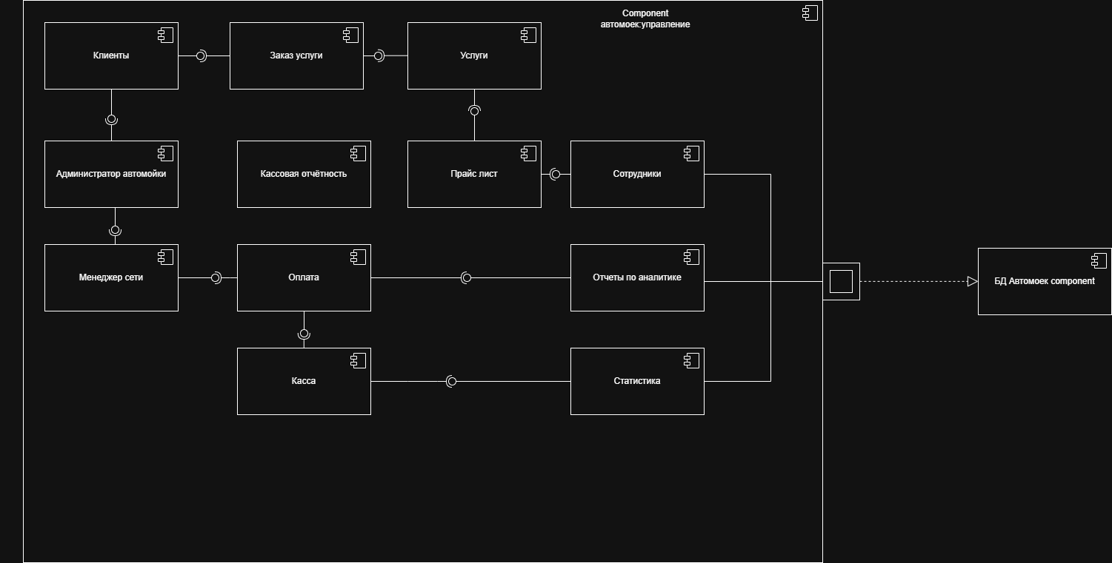
Рисунок 1. Диаграмма компонентов

На рисунке 2 представлен основной сценарий работы информационной системы учёта деятельности автомоек. После успешной авторизации пользователю открывается главное меню с доступом к основным функциям системы. 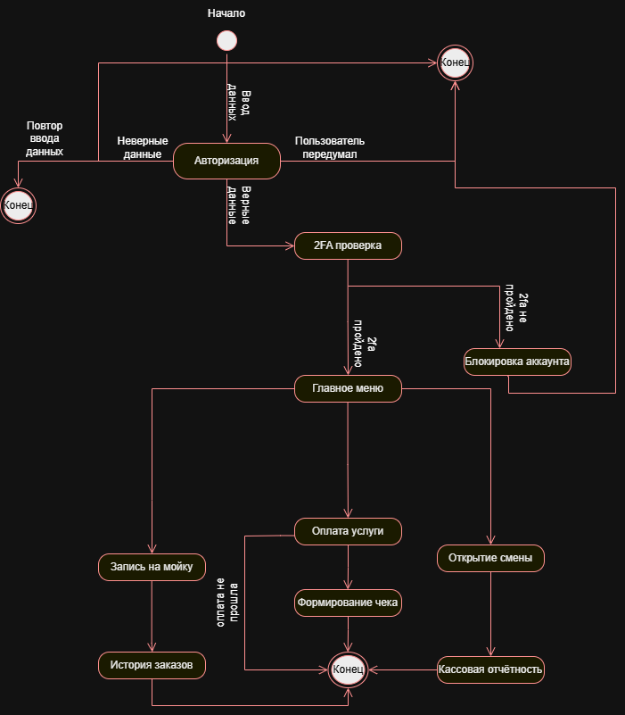
Рисунок 2. Диаграмма деятельности

ОЦЕНКА КАЧЕСТВА ПРОГРАММНЫХ СРЕДСТВ

1. ВЫБОР ПОКАЗАТЕЛЕЙ КАЧЕСТВА И ИХ ОБОСНОВАНИЕ
Для оценки качества ИС АМ в соответствии с ГОСТ Р ИСО/МЭК 9126 выбраны следующие показатели. Система является настольным приложением, обрабатывающим коммерческие данные предприятия, что обусловливает приоритет функциональной пригодности и удобства использования.
Выбранные показатели качества, их сущность, весовые коэффициенты и экспертные оценки представлены в таблице 3.

Показатель качества | Сущность показателя | Вес (wi) | Оценка (ri)
Функциональная пригодность | Полнота реализации функций: учёт клиентов, заказов, услуг, выручки, аналитика | 0,25 | 0,88
Надёжность | Устойчивость к ошибочному вводу, транзакционная запись SQLite, сообщения об ошибках | 0,25 | 0,78
Удобство использования | Интуитивно понятный GUI на Qt Widgets, валидация полей, подсказки | 0,20 | 0,85
Эффективность | Скорость запросов к SQLite при базе до 5000 записей, отклик GUI не более 1 сек. | 0,15 | 0,80
Удобство сопровождения | Модульная структура классов C++/Qt, читаемость схемы БД | 0,10 | 0,70
Портативность | Работа под Windows 10/11; возможность сборки под Linux при наличии Qt 6 | 0,05 | 0,70
ИТОГО |  | 1,00
Таблица 3. Выбор показателей качества

2. РАСЧЁТ ИНТЕГРАЛЬНОГО ПОКАЗАТЕЛЯ КАЧЕСТВА
Расчёт по формуле: K = Сумма(wi × ri) / количество показателей
Сумма(wi × ri) = 0,25×0,88 + 0,25×0,78 + 0,20×0,85 + 0,15×0,80 + 0,10×0,70 + 0,05×0,70
= 0,2200 + 0,1950 + 0,1700 + 0,1200 + 0,0700 + 0,0350 = 0,8100
K = 0,8100 / 6 = 0,1350
Kmax = 1 / 6 = 0,1667
Отношение K / Kmax = 0,1350 / 0,1667 = 0,810, то есть интегральный показатель качества составляет 81,0% от максимально возможного значения.

3. ВЫВОДЫ
Интегральный показатель качества ИС АМ составляет 81,0% от максимального. Наиболее высокие оценки получили функциональная пригодность (0,88) и удобство использования (0,85). Наиболее низкие оценки — удобство сопровождения (0,70) и портативность (0,70).
Вывод о готовности к эксплуатации: система готова к передаче в опытную эксплуатацию. Критических недостатков, препятствующих штатному использованию, не выявлено.

РУКОВОДСТВО ПРОГРАММИСТА

1. НАЗНАЧЕНИЕ И УСЛОВИЯ ПРИМЕНЕНИЯ ПРОГРАММЫ
Назначение: программа реализует логику учёта и анализа деятельности автомойки в виде настольного Qt-приложения на C++. Предназначена для сопровождения и модификации разработчиком.
Выполняемые функции: CRUD-операции с таблицами SQLite через Qt SQL; отображение данных в QTableView; валидация пользовательского ввода; расчёт выручки через SQL-представление; построение графиков через Qt Charts; экспорт данных в CSV.
Требования к ПО разработчика: Qt Creator 14.0, Qt 6.11 (модули Core, Widgets, Sql, Charts, PrintSupport), компилятор MinGW 13.1 или MSVC 2022, Git (для контроля версий).

2. ХАРАКТЕРИСТИКА ПРОГРАММЫ
Язык разработки: C++ (стандарт C++17). Фреймворк: Qt 6.11 (кроссплатформенный, лицензия LGPL 3.0). Архитектурный паттерн: Model/View Qt (QSqlTableModel + QTableView), дополненный выделенным классом DatabaseManager для инкапсуляции работы с БД.
Временные характеристики: время старта приложения — не более 2 сек.; время выполнения SQL-запросов к базе в 5 000 записей — не более 0,5 сек.; отклик GUI — не более 200 мс.
Режим работы: однопоточный (Qt event loop). Контроль корректности выполнения: проверка кода возврата QSqlQuery::exec() и вывод сообщений об ошибках через QMessageBox::critical().

3. ОБРАЩЕНИЕ К ПРОГРАММЕ
Сборка проекта:
- Открыть файл CarWashIS.pro в Qt Creator.
- Выбрать kit (MinGW 13.1 64-bit или MSVC 2022 64-bit).
- Нажать Build → Build All (Ctrl+Shift+B).
- Запустить: Run (Ctrl+R).
Запуск скомпилированного приложения: двойной щелчок по CarWashIS.exe. При первом запуске DatabaseManager автоматически создаёт файл carwash.db и выполняет SQL CREATE TABLE для всех необходимых таблиц.

4. ВХОДНЫЕ И ВЫХОДНЫЕ ДАННЫЕ
Входные данные программиста: исходный код на C++ (файлы .h / .cpp / .ui); файл проекта CarWashIS.pro; SQL-скрипты CREATE TABLE (встроены в DatabaseManager::initDatabase()); ресурсные файлы resources.qrc.
Выходные данные: скомпилированный исполняемый файл CarWashIS.exe; файл базы данных carwash.db; файлы экспорта *.csv.
Ключевые методы класса DatabaseManager:
- bool initDatabase() — подключение к SQLite и создание таблиц при первом запуске;
- bool addClient(const Client &c) — добавление клиента;
- bool updateClient(int id, const Client &c) — редактирование данных клиента;
- bool deleteClient(int id) — удаление клиента;
- QList<Client> searchClients(const QString &name, const QString &carNum) — поиск;
- bool addOrder(const Order &o) — добавление заказа;
- double getRevenue(const QDate &from, const QDate &to) — расчёт выручки за период;
- bool exportToCSV(const QString &filePath) — экспорт данных в CSV.

5. СООБЩЕНИЯ
В процессе работы информационной системы могут возникать диагностические и ошибочные сообщения, формируемые средствами Qt и модуля QSql. Перечень сообщений, возможные причины их возникновения и рекомендации для разработчика представлены в таблице 4.

Сообщение (вывод QSqlError) | Тип | Действие разработчика
unable to open database file | Критическое | Проверить путь к файлу carwash.db, права доступа к каталогу
UNIQUE constraint failed: clients.phone | Ошибка | Добавлено дублирование телефона — проверить логику валидации перед INSERT
FOREIGN KEY constraint failed | Ошибка | Включить поддержку FK в SQLite: PRAGMA foreign_keys = ON; (вызвать в initDatabase)
QSqlDatabase: QSQLITE driver not loaded | Критическое | Убедиться, что qsqlite.dll находится в папке plugins/sqldrivers рядом с .exe
Таблица 4. Сообщения

РУКОВОДСТВО ОПЕРАТОРА

1. НАЗНАЧЕНИЕ ПРОГРАММЫ
Информационная система учёта и анализа деятельности автомоек (ИС АМ) предназначена для автоматизации работы администратора автомойки. Программа позволяет вести учёт клиентов, заказов и оказанных услуг, рассчитывать выручку, анализировать загруженность и формировать отчётные документы.
Программа не требует специальных технических знаний в области программирования или администрирования баз данных.

2. УСЛОВИЯ ВЫПОЛНЕНИЯ ПРОГРАММЫ
Минимальные требования к АРМ оператора:
- ОС: Windows 10 (версия 1903 и выше) или Windows 11;
- процессор: Intel Core i3 / AMD Ryzen 3, тактовая частота не менее 2,0 ГГц;
- оперативная память: не менее 4 ГБ;
- свободное дисковое пространство: не менее 300 МБ;
- монитор: разрешение не менее 1280×720 пикселей;
- клавиатура и мышь.

3. ВЫПОЛНЕНИЕ ПРОГРАММЫ

3.1. Запуск программы
Для запуска программы дважды щёлкните по файлу CarWashIS.exe в папке программы. На экране откроется окно авторизации. После ввода логина и пароля откроется главное окно «Информационная система учёта деятельности автомоек» с навигационной панелью. При первом запуске автоматически создаётся файл базы данных carwash.db.

3.2. Работа с клиентами
В навигационной панели выберите раздел «Клиенты». В рабочей области откроется таблица со списком клиентов. Для добавления нового клиента нажмите кнопку «Добавить», заполните поля (ФИО, телефон, номер ТС, марка/модель автомобиля) и нажмите «Сохранить».
Для поиска введите ФИО или номер ТС в строку поиска и нажмите «Найти». Для редактирования выберите запись и нажмите «Редактировать». Для удаления выберите запись и нажмите «Удалить» — программа запросит подтверждение.

3.3. Работа с заказами
В навигационной панели выберите «Заказы». Нажмите «Добавить заказ», выберите клиента из выпадающего списка, укажите тип услуги, исполнителя, дату и время. Стоимость подставляется автоматически из справочника услуг. Нажмите «Сохранить».
Для изменения статуса заказа (Ожидает / В работе / Завершён / Отменён) выберите заказ и нажмите «Изменить статус».

3.4. Работа со справочником услуг
В разделе «Услуги» доступен полный прейскурант. Для добавления новой услуги нажмите «Добавить», введите наименование, описание и стоимость. Для редактирования цены выберите услугу и нажмите «Редактировать».

3.5. Работа с сотрудниками
В разделе «Сотрудники» ведётся штатное расписание. Добавьте мойщика, указав ФИО, должность, график работы и дату приёма. Записи используются при оформлении заказов (поле «Исполнитель»).

3.6. Формирование отчётов
В разделе «Отчёты» выберите вид отчёта: «Реестр заказов», «Выручка за период», «Рейтинг услуг», «Загруженность по дням». Укажите период (дата «от» и «до») и нажмите «Сформировать». График загруженности отображается в виде столбчатой диаграммы Qt Charts. Для сохранения в CSV нажмите «Экспорт в CSV».

3.7. Завершение работы
Для завершения работы закройте главное окно программы. Все данные сохраняются автоматически при каждой операции. Не рекомендуется принудительно завершать работу программы через Диспетчер задач во время выполнения операций записи.

4. СООБЩЕНИЯ ОПЕРАТОРУ
В процессе эксплуатации оператору выводятся информационные и диагностические сообщения. Перечень сообщений, причины их появления и действия оператора представлены в таблице 5.

Сообщение программы | Причина | Действия оператора
«Поле номера телефона заполнено неверно» | Некорректный формат телефона | Проверить правильность ввода: формат +7XXXXXXXXXX
«Клиент с таким номером ТС уже существует» | Дублирование номера ТС в базе | Использовать поиск для нахождения существующей записи
«Обязательные поля не заполнены» | Не указаны обязательные данные | Заполнить все поля, отмеченные символом «*»
«Запись успешно сохранена» | Успешное завершение операции | Дополнительных действий не требуется
«Ошибка соединения с базой данных» | Файл carwash.db повреждён или удалён | Закрыть программу, проверить наличие файла carwash.db, обратиться к администратору
Таблица 5. Сообщения оператору

В орган по сертификации
АНО «Центр сертификации информационных технологий»

ЗАЯВКА
НА ПРОВЕДЕНИЕ СЕРТИФИКАЦИИ УСЛУГ (РАБОТ)
В СИСТЕМЕ ДОБРОВОЛЬНОЙ СЕРТИФИКАЦИИ
«Информационные технологии и программное обеспечение»

№ 17 от «23» Июня 2026 г.
Индивидуальный предприниматель Харичков Дмитрий Александрович
ИНН: 771512345678, ОГРНИП: 324770000012345
Адрес: 125009, г. Чита, ул. Тверская, д. 22, офис 304
Телефон: +7 (495) 123-45-67 E-mail: d.snegirev@carwashdev.ru

просит провести добровольную сертификацию услуг (работ) по разработке программного обеспечения — Информационной системы учёта и анализа деятельности автомоек (ИС АМ v1.0.0), код ОКВЭД 62.01.

Оказываемой по: техническому заданию ИС АМ-2026, ГОСТ 19.201-78.
На соответствие требованиям: ГОСТ 28195-89, ГОСТ Р ИСО/МЭК 9126-93.
По схеме: схема 3 (испытания типового образца + инспекционный контроль).

Дополнительные сведения: ПО разработано на языке C++ с использованием фреймворка Qt 6.11; хранение данных — SQLite 3; ОС — Windows 10/11.

Заявитель _________________________ / Харичков Д.А /
М.П. Дата: «23» Июня 2026 г.

СЕРТИФИКАТ СООТВЕТСТВИЯ
АНО «Центр сертификации информационных технологий»
Система добровольной сертификации «ИТ и ПО»

Реквизит | Содержание
(1) № | СС-ИТ-2026-00091
(2) Срок действия | с 20.05.2026 г. по 19.05.2027 г.
(3) Орган по сертификации | АНО «Центр сертификации информационных технологий», аттестат аккредитации № РА.РУ.21ИП59 от 15.01.2022 г.
(4) Сертификат выдан | ИП Харичков Д.А., ИНН 771512345678, 125009, г. Чита, ул. Тверская, д. 22, офис 304
(5) Услуги (работы) | Разработка ПО «Информационная система учёта и анализа деятельности автомоек» (C++/Qt 6.11, SQLite 3, версия 1.0.0)
(6) Соответствуют требованиям | ГОСТ 28195-89, ГОСТ Р ИСО/МЭК 9126-93
(7) Основание | Протокол испытаний № 2026-0419 от 18.05.2026 г.
(8) Доп. информация | Настольное приложение для АРМ администратора, ОС Windows 10/11. Инспекционный контроль — ежегодно.

Руководитель ОС ________________ / Забелин В.О. /
Эксперт ________________ / Харичков. Д.А/

ЛИЦЕНЗИОННЫЙ ДОГОВОР
(неисключительная лицензия) № 18

г. Чита «23» Июня 2026 г.

Настоящий лицензионный договор заключён между: Харичковым Дмитрием Александровичем, паспорт: 45 23 № 851234, выдан Отделением УФМС России по г. Чите по району Тверской 10 марта 2015 г., зарегистрированным по адресу: 125009, г. Чита, ул. Тверская, д. 22, кв. 15 (далее — «Лицензиар») и ООО «АвтоЧистота», в лице генерального директора Петрова Алексея Владимировича (далее — «Лицензиат»).

1. ПРЕДМЕТ ДОГОВОРА
1.1. Лицензиар предоставляет Лицензиату неисключительные права на использование Программы для ЭВМ «Информационная система учёта и анализа деятельности автомоек» (свидетельство о государственной регистрации: № 2026661237; дата выдачи: 01 Июня 2026 г.) в обусловленных настоящим Договором пределах.
1.2. Лицензиар гарантирует наличие у него предоставляемых по настоящему Договору исключительных прав на указанную Программу.
1.3. Описание: Программа для ЭВМ «Информационная система учёта и анализа деятельности автомоек». Язык программирования: C++ (стандарт C++17). Фреймворк: Qt 6.11. СУБД: SQLite 3. ОС: Windows 10/11.

2. ПРАВА И ОБЯЗАННОСТИ СТОРОН
2.1.1. Право использовать Программу в деятельности Лицензиата по управлению автомоечным предприятием (1 установка на 1 АРМ).
2.1.2. Право на воспроизведение Программы в объёме одной инсталляции на АРМ Лицензиата.
2.1.3. Право на создание резервной копии дистрибутива и файла базы данных carwash.db.
2.2. Права передаются для использования на территории Российской Федерации.
2.3. Срок действия: 3 (три) года с даты подписания настоящего Договора.
2.4. Лицензиат не вправе передавать права третьим лицам без письменного согласия Лицензиара.

3. ПЕРЕДАЧА ПРАВ И ПОРЯДОК ВЫПЛАТЫ ВОЗНАГРАЖДЕНИЯ
3.1. За использование Программы Лицензиат выплачивает Лицензиару вознаграждение.
3.2. Вознаграждение составляет 38 000 (тридцать восемь тысяч) рублей 00 копеек и выплачивается единовременно в течение 10 (десяти) банковских дней с момента передачи Лицензиату Программы.
3.3. Программа передаётся Лицензиату в виде установочного пакета на USB-носителе.

4. ОТВЕТСТВЕННОСТЬ СТОРОН
4.1. Лицензиар гарантирует, что является законным правообладателем Программы; права не отчуждены и не заложены.
4.2. При нарушении Лицензиатом обязанности уплатить вознаграждение Лицензиар вправе в одностороннем порядке отказаться от Договора.

Лицензиар: _________________ / Харичков Д.А. /
Лицензиат: _________________ / Петров А.В. /

ПАСПОРТ ПРОГРАММНОГО ОБЕСПЕЧЕНИЯ

1. ОБЩИЕ СВЕДЕНИЯ О ПРОГРАММНОМ ПРОДУКТЕ

1.1. Наименование программного продукта
Полное наименование: Информационная система учёта и анализа деятельности автомоек (ИС АМ).
Обозначение: ИС-АМ-2026 v1.0.0.
Свидетельство о государственной регистрации программы для ЭВМ: № 2026661237 от 01.05.2026 г.
Разработчик: ИП Харичков Дмитрий Александрович, г. Чита.
Язык программирования: C++ (стандарт C++17). Фреймворк: Qt 6.11. СУБД: SQLite 3.

1.2. Назначение программного продукта
ИС АМ предназначена для автоматизации деятельности АРМ администратора автомойки в части учёта клиентов, ведения реестра заказов, управления справочником услуг, штатным расписанием, расчёта выручки, анализа загруженности, формирования отчётов и экспорта данных в CSV.

2. ПЕРЕЧЕНЬ МОДУЛЕЙ И СЛОЁВ ПРОГРАММНОГО ПРОДУКТА
Программный продукт реализован с использованием модульной архитектуры, обеспечивающей разделение ответственности между компонентами, упрощение сопровождения и расширения системы. Перечень основных модулей и классов, а также их назначение представлен в таблице 6.

№ | Наименование модуля / класса | Назначение
1 | main.cpp | Точка входа: создание QApplication, инициализация БД, запуск LoginWindow
2 | LoginWindow (.h/.cpp/.ui) | Окно авторизации: проверка учётных данных, выбор роли
3 | MainWindow (.h/.cpp/.ui) | Главное окно: навигационная панель (QStackedWidget), переключение форм, меню
4 | DatabaseManager (.h/.cpp) | Инкапсуляция работы с SQLite: подключение, создание таблиц, CRUD, расчёт выручки, экспорт CSV
5 | ClientForm (.h/.cpp/.ui) | Форма реестра клиентов: QTableView + QSqlTableModel, поиск, CRUD-операции
6 | OrderForm (.h/.cpp/.ui) | Форма учёта заказов: выбор клиента, услуги, исполнителя, даты, статуса
7 | ServiceForm (.h/.cpp/.ui) | Форма справочника услуг: наименование, описание, стоимость
8 | EmployeeForm (.h/.cpp/.ui) | Форма штатного расписания: ФИО, должность, график
9 | ReportForm (.h/.cpp/.ui) | Формирование отчётов, графики через Qt Charts, экспорт в CSV
10 | Client / Order / Service (struct) | Структуры данных предметной области
11 | resources.qrc | Ресурсный файл Qt: иконки (.png), файл стилей (.qss)
Таблица 6. Перечень модулей

3. ТРЕБОВАНИЯ К АППАРАТНО-ПРОГРАММНОМУ ОБЕСПЕЧЕНИЮ
- ОС: Windows 10 (версия 1903) или Windows 11;
- Qt Runtime 6.11 (входит в комплект поставки);
- процессор: Intel Core i3 / AMD Ryzen 3, не менее 2,0 ГГц;
- оперативная память: не менее 4 ГБ;
- свободное дисковое пространство: не менее 300 МБ;
- монитор: разрешение не менее 1280×720 пикселей.

ОТЧЁТ О ТЕСТИРОВАНИИ

1. ПЛАН ТЕСТИРОВАНИЯ
Цели тестирования: верификация соответствия ИС АМ требованиям ТЗ; выявление дефектов в функциональности, интерфейсе и логике расчётов до передачи программы заказчику.
Объект тестирования: ИС АМ v1.0.0, сборка MinGW 13.1 64-bit, ОС Windows 11.
Применяемые виды тестирования: функциональное тестирование («чёрный ящик»); тестирование GUI; тестирование граничных значений; тестирование отрицательных сценариев.
Тестовая среда: ПК с процессором Intel Core i5-10400, ОЗУ 8 ГБ, Windows 11 21H2; Qt 6.11 MinGW; сборка Release.

2. ТЕСТ-ТРЕБОВАНИЯ
- ТТ-01: При добавлении клиента с корректными данными запись должна появиться в таблице QTableView.
- ТТ-02: При вводе некорректного номера телефона программа должна вывести сообщение об ошибке.
- ТТ-03: При добавлении заказа и его завершении выручка за период должна пересчитаться.
- ТТ-04: Функция поиска по номеру ТС должна возвращать только записи с совпадающим ТС.
- ТТ-05: Формирование отчёта «Выручка за период» должно завершаться без ошибок.
- ТТ-06: Экспорт данных в CSV должен создавать файл с корректной кириллицей (UTF-8 с BOM).
- ТТ-07: При удалении клиента программа должна запросить подтверждение.

3. ТЕСТ-ПЛАН
Тестирование проводилось с целью проверки корректности реализации функциональных требований, устойчивости работы с базой данных и правильности обработки пользовательского ввода. Перечень тестовых случаев, входные данные, ожидаемые и фактические результаты приведены в таблице 7.

ID | Тестовый случай | Входные данные | Ожидаемый результат | Факт. результат
ТС01 | Добавление клиента | ФИО: Иванов И.И., тел.: +79161234567, ТС: А123БВ77 | Запись в QTableView | Добавлена — ПРОЙДЕН
ТС02 | Некорректный телефон | Телефон: 123 | QMessageBox: «Номер телефона заполнен неверно» | Сообщение выведено — ПРОЙДЕН
ТС03 | Расчёт выручки | Заказ: 1500 руб., статус: Завершён | Выручка увеличена на 1500 руб. | 1500 руб. — ПРОЙДЕН
ТС04 | Поиск по номеру ТС | ТС: А123БВ77 (из ТС01) | В таблице 1 запись | Найдена 1 запись — ПРОЙДЕН
ТС05 | Отчёт «Выручка за период» | Период: 01.05.2026–23.06.2026 | Отчёт с корректными суммами | Сформирован верно — ПРОЙДЕН
ТС06 | Экспорт в CSV | 3 записи с кириллицей | Файл .csv с корректной кириллицей | Кириллица корректна — ПРОЙДЕН
ТС07 | Подтверждение удаления | Нажать «Удалить» на записи | QMessageBox «Вы уверены?» | Диалог показан — ПРОЙДЕН
Таблица 7. Тест-план

4. АНАЛИЗ РЕЗУЛЬТАТОВ
Всего тест-кейсов: 7. Успешно пройдено: 7 (100%). Провалено: 0. Заблокировано: 0.
Критических дефектов не выявлено. Все функциональные требования ТЗ подтверждены. Расчёт выручки работает корректно (ТС-03). Экспорт в CSV корректно обрабатывает кириллицу (UTF-8 + BOM) — ТС-06.
Замечание (незначительное): при поиске по пустой строке программа отображает всех клиентов. Рекомендуется добавить информационное сообщение «Введите данные для поиска» в версии 1.1.0.

5. ВЕРИФИКАЦИЯ ФУНКЦИОНАЛЬНЫХ ТРЕБОВАНИЙ
В таблице 8 представлены результаты верификации функциональных требований в соответствии с техническим заданием.

№ | Требование ТЗ | Тест-кейс | Статус
1 | Ведение базы данных клиентов (добавление, поиск) | ТС-01, ТС-04 | Выполнено
2 | Валидация формата номера телефона | ТС-02 | Выполнено
3 | Расчёт выручки за период | ТС-03 | Выполнено
4 | Формирование отчётов | ТС-05 | Выполнено
5 | Экспорт данных в CSV | ТС-06 | Выполнено
6 | Запрос подтверждения при удалении записи | ТС-07 | Выполнено
Таблица 8. Верификация функциональных требований

6. ЗАКЛЮЧЕНИЕ
По результатам системного тестирования ИС АМ v1.0.0 все заявленные в техническом задании функциональные требования выполнены. Дефектов, препятствующих вводу в эксплуатацию, не выявлено. Система рекомендована к передаче заказчику и вводу в опытную эксплуатацию.

Тестировщик: _________________ / Харичков Д.А /
Дата: «23» Июня 2026 г.

ОПИСАНИЕ ПОЛЬЗОВАТЕЛЬСКОГО ИНТЕРФЕЙСА

1. Окно авторизации
Окно авторизации предназначено для входа пользователей в информационную систему учёта деятельности автомоек. Оно содержит логотип приложения, приветственное сообщение, поля для ввода логина и пароля, кнопку «Войти», а также ссылку «Забыли пароль?», предназначенную для перехода к форме смены пароля (рис. 3).

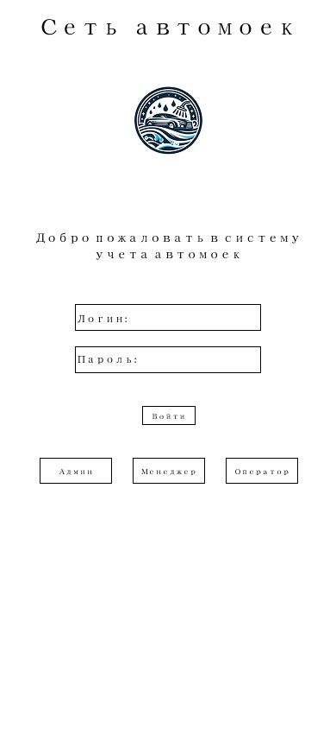

Рисунок 3. Окно авторизации

2. Главная страница
Окно предназначено для навигации по основным функциям информационной системы после успешной авторизации (рис. 4). Оно содержит пять основных функциональных кнопок: «Клиенты», «Заказы», «Услуги», «Сотрудники», «Отчёты». В нижней части окна расположена кнопка «Выход», предназначенная для завершения работы в системе.



Рисунок 4. Главная страница

3. Раздел «Клиенты»
Окно предназначено для просмотра и управления базой данных клиентов (рис. 5). Оно содержит таблицу со списком клиентов, строку поиска по ФИО и номеру ТС, а также кнопки «Добавить», «Редактировать», «Удалить». В нижней части расположена кнопка «Выход».

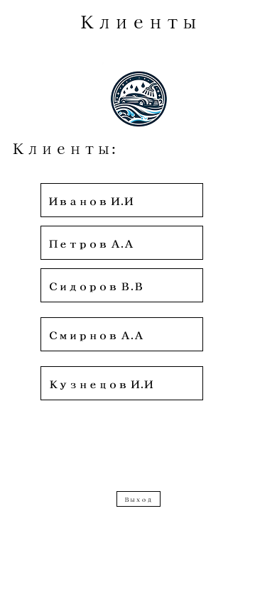

Рисунок 5. Раздел «Клиенты»

4. Раздел «Заказы»
Окно предназначено для учёта заказов на мойку автомобилей (рис. 6). Оно содержит таблицу реестра заказов с полями: дата, клиент, тип услуги, исполнитель, стоимость, статус. Доступны кнопки «Добавить заказ», «Изменить статус», фильтрация по периоду и поиск.



Рисунок 6. Раздел «Заказы»

5. Раздел «Отчёты»
После выбора пункта «Отчёты» открывается форма с аналитическими инструментами (рис. 7). Доступны: столбчатый график загруженности по дням (Qt Charts), таблица выручки за период, рейтинг популярности услуг. В нижней части расположена кнопка «Экспорт в CSV» и кнопка «Выход».


Рисунок 7. Раздел «Отчёты»

ПРИЛОЖЕНИЕ 1. КОД ГЛАВНОГО ФАЙЛА

// Главный файл ИС учёта деятельности автомоек
#include <iostream>
#include <string>
#include "LoginWindow.h"
#include "MainWindow.h"
#include "OrderModule.h"
#include "ClientModule.h"
#include "ReportModule.h"
#include "Database.h"
#include "User.h"
using namespace std;

int main(){
setlocale(LC_ALL, "Russian");
Database db;
if (!db.connect()) {
cout << "Ошибка подключения к базе данных!" << endl;
return -1;
}
cout << "База данных подключена успешно." << endl;
User currentUser;
int choice = 0;
while (true) {
if (LoginWindow::login(currentUser)) {
cout << "Авторизация успешна! Добро пожаловать, "
<< currentUser.getFullName() << "!" << endl;
break;
} else {
cout << "Ошибка авторизации. Попробуйте снова." << endl;
}
}
while (choice != 5) {
choice = MainWindow::showMenu(currentUser.getRole());

switch (choice) {
case 1:
ClientModule::showClients(currentUser);
break;
case 2:
OrderModule::showOrders(currentUser);
break;
case 3:
OrderModule::showServices(currentUser);
break;
case 4:
ReportModule::showReports(currentUser);
break;
case 5:
cout << "Выход из системы..." << endl;
break;
default:
cout << "Неверный выбор! Попробуйте снова." << endl;
break;
}
}
db.disconnect();
return 0;
}

ПРИЛОЖЕНИЕ 2

На рис. 8 диаграмма отображает функциональные возможности системы и взаимодействие внешних исполнителей (актёров) с системой.
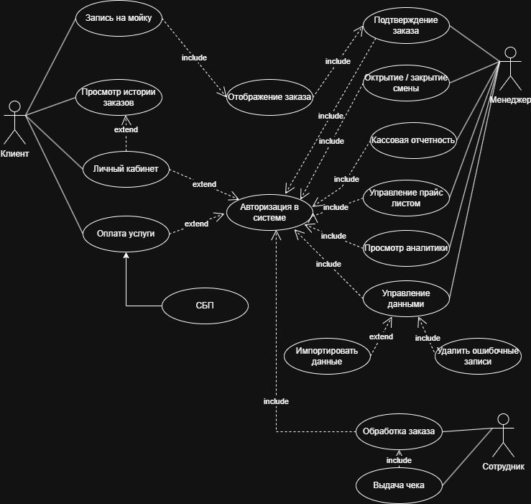
Рисунок 8. Диаграмма вариантов использования

Рис. 9 представляет статическую структуру информационной системы учёта деятельности автомоек и отражает основные сущности предметной области и связи между ними.
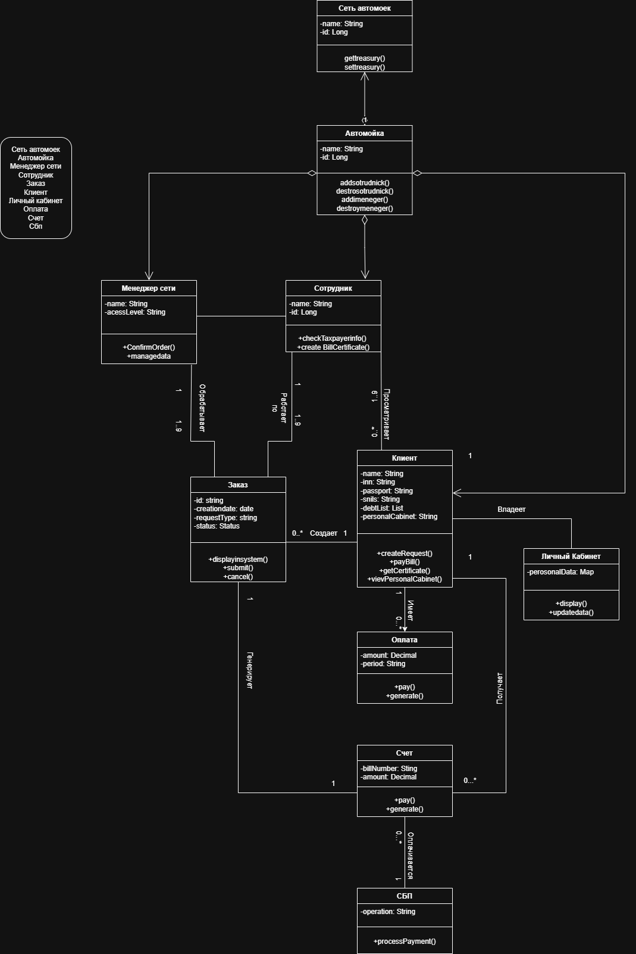
Рисунок 9. Диаграмма классов

На рис. 10 показана демонстрация взаимодействия объектов системы во времени при выполнении основного сценария авторизации и оформления заказа на мойку.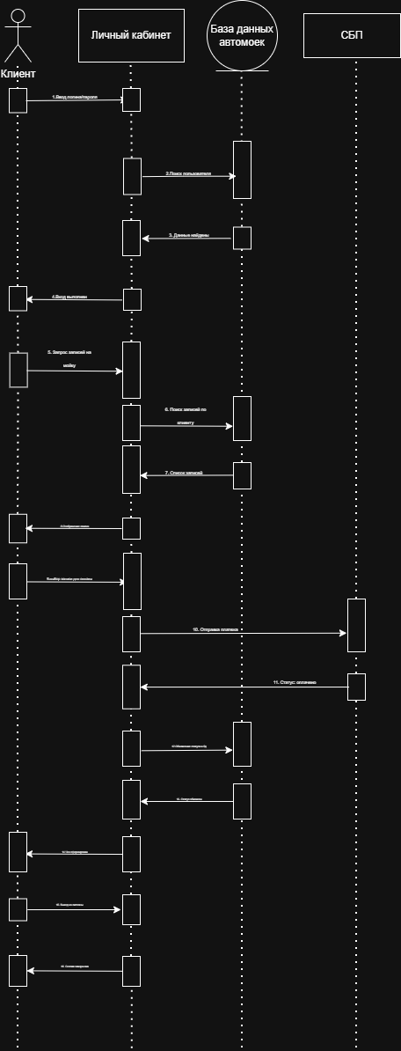
Рисунок 10. Диаграмма последовательностей

